自定义页面解决方案

核心插件
Awe-dnd，vue

页面组成
模拟手机组件
组件添加列表组件
组件属性设置组件

功能
- 动态增删组件
- 组件顺序拖动修改
- H5页面生成
- 组件内容，属性修改

规范
- 组件属性规范（待定）
- 组件添加数据格式
{
component: page, // 组件
data: {} // 组件所需属性
}
- 组件点击属性展示在属性编辑处（可修改）
- 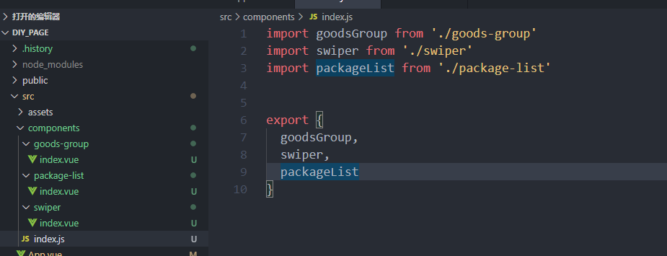
所有组件由components/index 统一导出
- 所有组件接收属性（data），定义属性在此
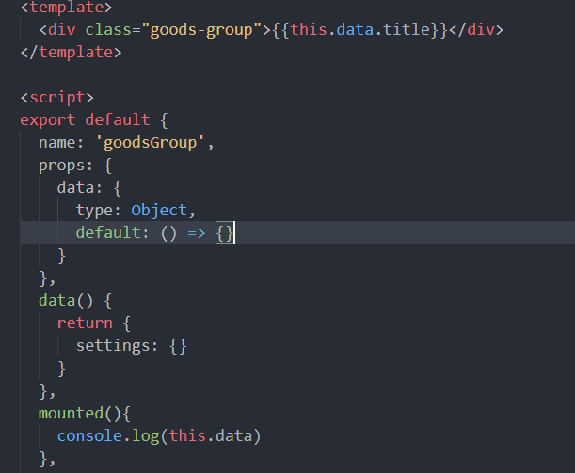
- 组件操作组件
所有组件属性在此初始化，component 需要和组件name属性一直
